**Statutární město Mladá Boleslav**

**Rada města Mladá Boleslav**

**Nařízení statutárního města Mladé Boleslav,**

**kterým se vydává tržní řád**

Rada města Mladé Boleslavi schválila na své schůzi dne 20. 3. 2023 usnesením číslo 481 v souladu s ustanovením § 11 odst. 1, § 61 odst. 2 písm. a) a § 102 odst. 2 písm. d) zákona č. 128/2000 Sb., o obcích, ve znění pozdějších předpisů, a na základě ustanovení § 18 zákona č. 455/1991 Sb., o živnostenském podnikání (živnostenský zákon), ve znění pozdějších předpisů, vydání tohoto nařízení:

**Čl. 1**

**Všeobecná ustanovení a vymezení pojmů**

1. Toto nařízení upravuje podmínky pro nabídku a prodej zboží (dále jen „prodej zboží“) nebo poskytování služeb mimo provozovnu určenou k tomuto účelu kolaudačním rozhodnutím podle zvláštního zákona.[1]
2. **Tržnice** je vymezený, uzavíratelný prostor či objekt, umožňující celoroční prodej a poskytování služeb. Tento prostor je veřejně přístupný pouze v provozní době.
3. **Tržiště** je vymezený prostor, umožňující celoroční prodej zboží a poskytování služeb. Tento prostor je veřejně přístupný. Prodejní zařízení jsou zpravidla přenosná.
4. **Tržní místo** je místo mimo tržnice a tržiště, které je alespoň v prodejní době veřejně přístupné, a na kterém se na jednom nebo více, zpravidla najatých, prodejních místech, mimo provozovnu určenou k tomuto účelu rozhodnutím, opatřením nebo jiným úkonem vyžadovaným stavebním zákonem, prodává zboží a poskytují služby z prodejních zařízení, umístěných na zpevněném, popřípadě nezpevněném povrchu. Prodejní zařízení nesmí žádnou svou částí, ať pevnou nebo zavěšenou, přesahovat plochu uvedenou pro tržní místo.
5. **Restaurační zahrádka** je místo mimo provozovnu určenou k tomuto účelu kolaudačním rozhodnutím, na kterém se prodává zboží a poskytují služby v rámci živnosti „Hostinská činnost“[2], vybavené odpovídajícím zařízením. Je zřizována bezprostředně u provozovny, určené k tomuto účelu kolaudačním rozhodnutím podle zvláštního zákona[3], jejíž je součástí a má stejného provozovatele jako uvedená provozovna. V rámci provozování restaurační zahrádky nesmí docházet k prodeji nápojů přes ulici.
6. **Předsunuté prodejní místo** je veřejné prostranství dočasně (sezóně) určené k prodeji zboží nebo poskytování služeb, zřízené na vymezené ploše funkčně navazující na provozovnu určenou pro prodej zboží nebo poskytování služeb kolaudačním rozhodnutím podle zvláštního zákona.[4]
7. **Prodejní místo** je místo určené k prodeji zboží a poskytování služeb, které je vybaveno stánkem, přenosným stánkem, stolem, pultem, mobilním zařízením jako jsou účelově upravené a vybavené vozíky a vozidla a jinými obdobnými prodejními zařízeními.

**Čl. 2**

**Místa pro prodej zboží a poskytování služeb a jejich rozdělení**

1. Na území města Mladá Boleslav je možno mimo provozovnu k tomu určenou kolaudačním rozhodnutím podle zvláštního zákona[5] prodávat zboží a poskytovat služby pouze na místech určených k prodeji tímto nařízením.
2. Za místa určená k prodeji zboží a poskytování služeb se pokládají tržnice, tržiště, tržní místa, předsunutá prodejní místa a restaurační zahrádky.
3. Pro tržiště a tržní místa jsou určena tato místa:

**PLOCHA A** na náměstí Míru – pro prodej ovoce, zeleniny a sadby, domácích potravin a jiných výrobků, např. medu, koření, pečiva, vajec, květin, velikonočního a vánočního zboží, prodej ryb.

**PLOCHA B** na Starém hřbitově – pro prodej květin a dušičkového zboží.

**PLOCHA C** na Novém hřbitově – pro prodej květin a dušičkového zboží.

**PLOCHA D** na Staroměstském náměstí – pro prodej výrobků od českých farem a prvovýrobců (ovoce, zelenina, bylinky, koření, květiny, sadba, ovocné stromky, med, vejce, potravinářské výrobky, uzeniny, maso, ryby, drůbež, rukodělné nebo řemeslné výrobky, dušičkové výrobky, velikonoční výrobky, vánoční výrobky, víno, pivo, destiláty apod.). A pro prodej při tematických akcích, např. jarmarcích, vánočních a velikonočních akcích.

**PLOCHA E** na Českobratrském náměstí a před Sborem českých bratří – pro prodej při tematických akcích, např. jarmarcích, vánočních a velikonočních akcích.

**PLOCHA F** v ulici U Stadionu na městském stadionu – pro prodej zboží a poskytování služeb, prodej ovoce, zeleniny a sadby, domácích potravin a jiných výrobků, např. medu, koření, pečiva, vajec, květin, velikonočního a vánočního zboží, prodej ryb.

**PLOCHA G** park Výstaviště – pro prodej při tematických akcích, např. jarmarcích, vánočních a velikonočních akcích.

**PLOCHA H** Bondy centrum – pro prodej při tematických akcích.

**PLOCHA I** na nádvoří boleslavského hradu – pro prodej při tematických akcích, např. jarmarcích, vánočních a velikonočních akcích.

1. Restaurační zahrádka může být umístěna bezprostředně u provozovny, určené k prodeji zboží a poskytování služeb v rámci živnosti „Hostinská činnost“[6], vybavená odpovídajícím zařízením a musí splňovat požadavky na bezpečnost a provoz v jejím okolí.

**Čl. 3**

**Stanovení kapacity a přiměřené vybavenosti tržnice, tržiště a tržních míst**

1. Kapacita jednotlivých tržnic, tržišť (dále jen „tržiště“) a tržních míst, jejichž umístění je znázorněno v situačních pláncích v příloze č. 1 k tomuto nařízení, se vymezuje takto:

|  |  |  |  |
| --- | --- | --- | --- |
| **Tržiště, tržní místa** | **Prostor v m2** | **Délka v m** | **Šířka v m** |
| **PLOCHA A**  **náměstí Míru** | 63 | **21** | 3 |
| **PLOCHA B**  **Starý hřbitov** | 24 | **8** | 3 |
| **PLOCHA C**  **Nový hřbitov** | 24 | **8** | 3 |
| **PLOCHA D**  **Staroměstské náměstí** | 823 | **x** | x |
| **PLOCHA E**  **Českobratrské náměstí, Sbor českých bratří** | 513 | **x** | x |
| **PLOCHA F**  **městský stadion** | 1410 | **705** | 2 |
| **PLOCHA G**  **Výstaviště** | 400 | **200** | 2 |
| **PLOCHA H**  **Bondy centrum** | 170 | **x** | x |
| **PLOCHA I**  **nádvoří boleslavského hradu** | 1300 | **x** | x |

1. Tržiště musí být vybavena tak, aby byl zajištěn jejich řádný a nerušený provoz na zpevněném povrchu; mezi prodejními zařízeními musí být vytvořen dostatečný prostor pro pohyb zákazníků a zásobování a zajištěna požární ochrana v souladu se zvláštními předpisy.[7] Doporučený rozestup jednotlivých stánků (průchozí prostor) je minimálně tři metry.
2. Tržiště musí být dle charakteru prodávaného zboží nebo poskytované služby dále vybavena takto:
   1. u potravin zařízením požadovaným zvláštními právními předpisy,[8]
   2. u ovoce, zeleniny, brambor a lesních plodů a dalšího zboží musí být zajištěna vhodná prodejní zařízení, popř. na ně navazující podložky tak, aby toto zboží nebylo uloženo přímo na zemi,
   3. u oděvů samostatných alespoň plentou odděleným prostorem a zrcadlem pro jejich vyzkoušení,
   4. u obuvi místem ke zkoušení obuvi vsedě, zrcadlem a lžící na boty,
   5. u elektrospotřebičů a elektronického zboží přípojkami energií pro předvedení prodávaného zboží,
   6. u živých zvířat zařízením splňující veterinární podmínky pro jejich prodej,
   7. tržiště musí být vybavena pro prodej ovoce a zeleniny tekoucí pitnou vodou pro jejich omytí.
3. Tržiště musí být vybavena takovým osvětlením, které umožní spotřebiteli prohlédnout prodávané zboží, přečíst návod k použití a označení zboží, a informace o prodejních zařízeních podle zvláštních právních předpisů.[9]

**Čl. 4**

**Doba prodeje zboží a poskytování služeb**

1. Na tržišti v ulici U Stadionu na městském stadionu **PLOCHA F** je stanovena tato prodejní doba:

* **celoročně**  pondělí až neděle 6:00 – 19:00

1. Na tržních místech na náměstí Míru **PLOCHA A** je stanovena tato prodejní doba:

* **celoročně**  pondělí až neděle 6:00 – 19:00

1. Na tržních místech na Starém hřbitově **PLOCHA B** a na Novém hřbitově   
   **PLOCHA C** je stanovena prodejní doba takto:

* **říjen – prosinec** pondělí až neděle 8:00 – 16:00

1. Na tržních místech na Staroměstském náměstí **PLOCHA D** je stanovena tato prodejní doba:
2. pro prodej výrobků od českých farem a prvovýrobců

* **březen - prosinec** každý pátek 7:00 – 16:00

1. pro prodej při tematických akcích

* **celoročně**  pondělí až neděle 7:00 – 22:00

1. Na tržních místech na nádvoří boleslavského hradu **PLOCHA I**, na Českobratrském náměstí a před Sborem českých bratří **PLOCHA E,** park Výstaviště **PLOCHA G** a u Bondy centra **PLOCHA H** je stanovena tato prodejní doba:

* **celoročně**  pondělí až neděle 7:00 – 22:00

1. Restaurační zahrádky mohou být provozovány celoročně. Doba prodeje zboží a poskytování služeb je od 8:00 do 22:00 hodin. Do této doby se započítává i doba nezbytného úklidu. Seznam předzahrádek je přílohou č. 2 tohoto nařízení.

**Čl. 5**

**Pravidla pro udržování čistoty a bezpečnosti**

1. Při prodeji zboží a poskytování služeb na tržišti jsou prodejci a provozovatelé trhů povinni:
2. dodržovat pravidla osobní hygieny a udržovat pracovní oděv v čistotě,
3. zabezpečovat zde trvalý a řádný úklid, celoročně schůdnost, udržovat čistotu stánků a jejich okolí, míst pro prodej i míst pro nakládku a vykládku zboží a skladových prostor,
4. dodržovat minimální odstup 1 m od kmenů stromů, městského mobiliáře, lamp veřejného osvětlení, objektu morového sloupu a městských budov; je zakázáno upevňovat zařízení prodejního místa jakýmkoli způsobem k těmto předmětům,
5. průběžně třídit, odstraňovat odpad i obaly ze zboží,
6. prodej organizovat tak, aby se jednotlivé druhy zboží navzájem nevhodně neovlivňovaly, potraviny nebyly uloženy na zemi a byly chráněny před přímými slunečními paprsky a jinými nepříznivými vlivy (prach, vlhko, kouř apod.),
7. k prodeji používat prodejní zařízení zhotovená ze zdravotně nezávadného a dobře čistitelného materiálu,
8. vjíždět zásobovacími automobily na plochy A, B, C, D, E a G na dobu maximálně 30 minut, určenou k vyložení či naložení prodávaného zboží,
9. prodejní zařízení je možné na plochách A, B, C, D, E, F, G a H umísťovat pouze v souladu se situačním plánkem, který je přílohou č. 1 tohoto nařízení.
10. Pro restaurační zahrádky platí odst. 1) tohoto článku přiměřeně.

**Čl. 6**

**Pravidla provozovatele tržiště k zajištění jeho řádného provozu**

Provozovatel tržiště je povinen:

1. zveřejnit v případě tržiště tento tržní řád na vhodném, trvale viditelném místě,
2. zveřejnit provozní dobu, popřípadě jméno správce, byl-li určen provozovatelem,
3. prodejní místa provozovat v souladu s tímto tržním řádem,
4. dohlížet na dodržování čl. 3, 4 a 5 tohoto tržního řádu zúčastněnými osobami,
5. určit prodejcům a poskytovatelům služeb konkrétní místa a vést evidenci v rozsahu upraveném zvláštním právním předpisem[10],
6. zajistit provádění pravidelného úklidu zařízení a všech prostor tržišť, včetně zimního,
7. zajistit úklid tržiště včetně likvidace odpadů,
8. časově vymezit vjezd motorových vozidel do prostor tržiště a organizovat parkování prodejců na vyhrazených místech mimo prostor tržiště (výjimku tvoří přímý prodej ze speciálních prodejních automobilů),
9. zajistit, aby zde nebyl realizován prodej mimo prodejní místo,
10. umožnit prodej hub nebo jiných přírodních plodin určených ministerstvem zdravotnictví jen osobami držícími osvědčení o tom, že prokázaly základní znalosti takových plodin před zkušební komisí, kterou ustavuje orgán ochrany veřejného zdraví[11],
11. vymezit v rámci tržiště místo pro prodej živých zvířat, splňující veterinární podmínky pro jejich prodej.[12]

**Čl. 7**

**Kontrola a sankce**

1. Dodržování tohoto nařízení jsou oprávněni kontrolovat pověření zaměstnanci Magistrátu města Mladá Boleslav a strážníci Městské policie Mladá Boleslav.
2. Porušování tohoto nařízení se postihuje podle zvláštních předpisů.[13]

**Čl. 8**

**Závěrečná ustanovení**

1. Práva a povinnosti prodejců zboží, poskytovatelů služeb a provozovatelů stanovená zvláštními právními předpisy nejsou tímto nařízením dotčena.
2. Zrušuje se nařízení statutárního města Mladá Boleslav č. 11/2003, kterým se vydává tržní řád, ve znění nařízení č. 18/2003, č. 6/2004, č. 11/2004, č. 3/2006, č. 8/2007, č. 10/2007, č. 2/2009, č. 3/2010, č. 8/2010 a č. 3/2011.
3. Toto nařízení nabývá platnosti dnem jeho vyhlášení a účinnosti patnáctým dnem následujícím po dni jeho vyhlášení. Toto nařízení se vyhlašuje zveřejněním ve Sbírce právních předpisů územních samosprávných celků a některých správních úřadů.

…………………………………… ……………………………………

primátor 1. náměstek primátora

Zveřejněno ve Sbírce právních předpisů územních samosprávných celků a některých správních úřadů dne: …………………..

Vyrozumění o vyhlášení nařízení ve Sbírce právních předpisů vyvěšeno na elektronické úřední desce statutárního města Mladá Boleslav, umožňující dálkový přístup přes webové stránky [www.mb-net.cz](http://www.mb-net.cz), dne: …………………..

**Příloha č. 1**

**náměstí Míru PLOCHA A**

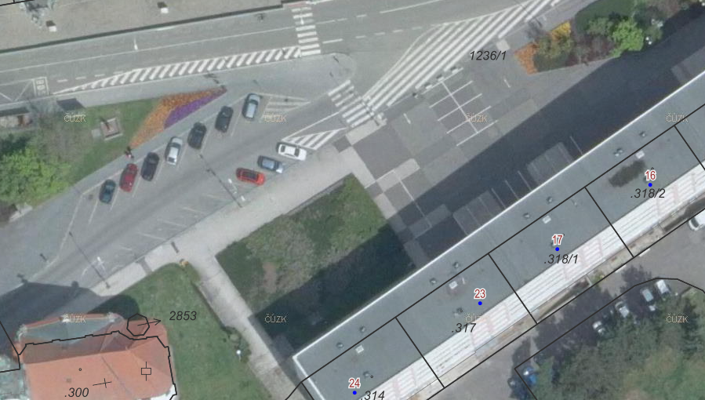

**Starý hřbitov PLOCHA B**

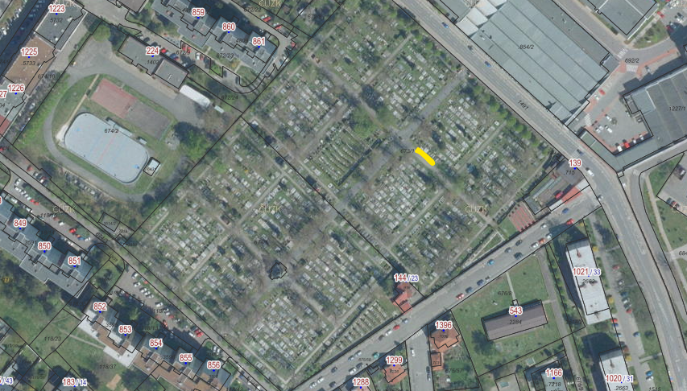

**Nový hřbitov PLOCHA C**

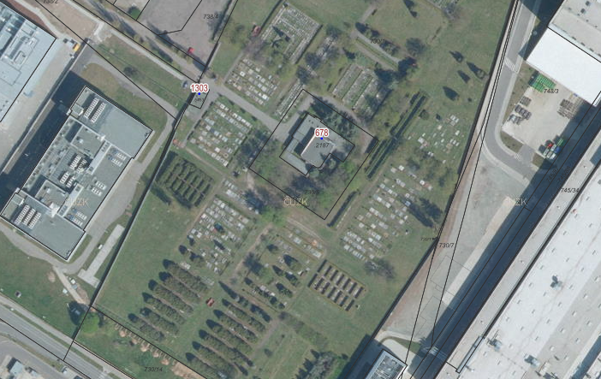

**Staroměstské náměstí PLOCHA D**

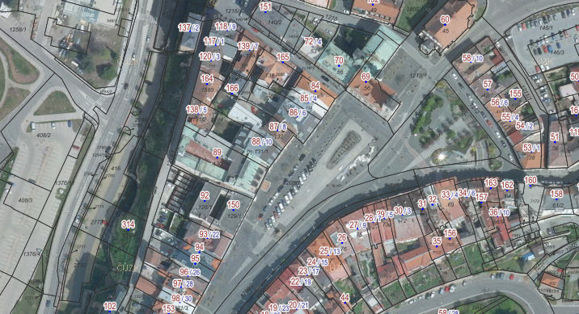

**Českobratské náměstí, Sbor českých bratří PLOCHA E**

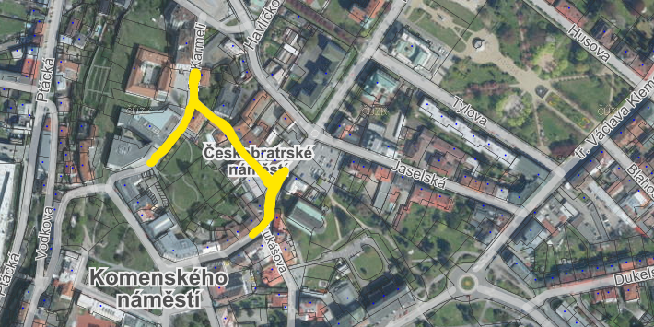

**U Stadionu – městský stadion PLOCHA F**

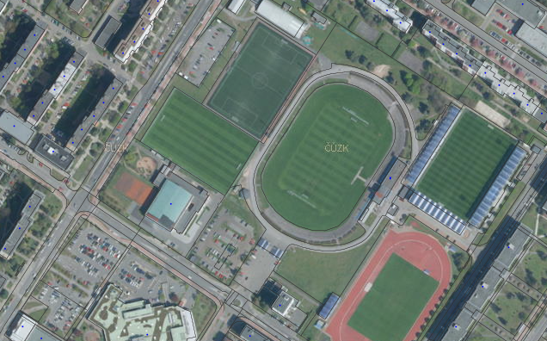

**Park Výstaviště PLOCHA G**

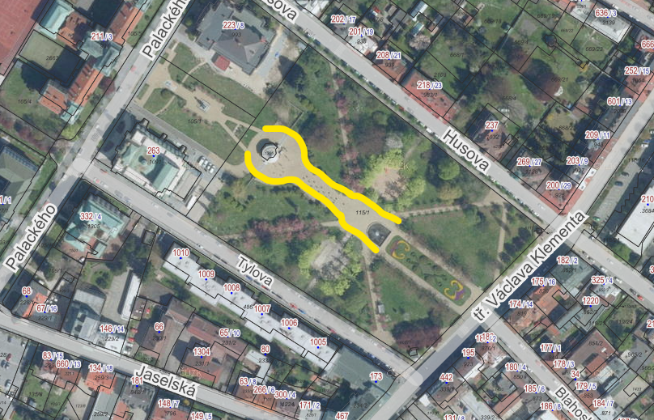

**Bondy centrum PLOCHA H**

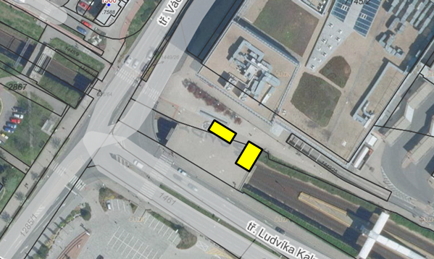

**nádvoří boleslavského hradu PLOCHA I**

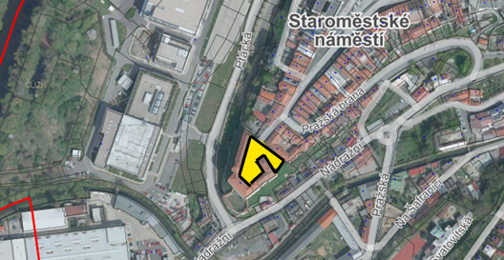

**Příloha č. 2**

|  |  |  |
| --- | --- | --- |
| **č. pozemku** | **výměra** | **objekt** |
| pp. č. 608/6 | do 23m² | Start - U Stadionu 1232 |
| stp. č. 808/1 | do 8 m² | vinotéka - U Kasáren 1381 |
| pp. č. 608/1 | 85 m² | U Kvakoše - Havlíčkova 1307 |
| pp. č. 1639 | do 9 m² | cukrárna - kavárna T. G. M. 1066 |
| pp. č. 1046/1 | do 25 m² | Provozovna - Jičínská 1372 |
| pp. č. 118/22 | do 4 m² | obchod – Tř. V. Klementa 1229 |
| pp. č. 1316/5 | do 10 m² | Bar X - T. G. M. 1075 |
| pp. č. 655/49 | 180 m² | bývalé kino Forum |
| pp. č. 1208/1 | do 12 m² | kavárna - Staroměstské nám. 87 |
| pp. č. 705/1 | do 27 m² | KFC - Bondy centrum |
| pp. č. 74 | do 30 m² | Pasta Caffé - Českobratrské nám. 75 |
| pp. č. 1316/5 | do 20 m² | Diverso - T. G. M. 1075 |
| pp. č. 1449/2 | do 100 m² | La Speranza - Bondy centrum |
| pp. č. 1449/2 | do 70 m² | Kebab Bonema - Bondy centrum |
| pp. č. 1316/5 | do 12 m² | Cocktail Crazy Bar - T. G. M. 1075 |
| pp. č. 1316/6 | do 33 m² | Šalanda – Tř. V. Klementa 1227 |
| pp. č. 1316/7 | 100 m² | Altán na Výstavišti |
| pp. č. 1316/5 | 23 m² | restaurace - T. G. M. 1077 |
| pp. č. 1341/2 | 40 m² | cukrárna - T. G. M. 1087/II |
| pp. č. 608/406 | 12 m² | herna Star arena - U Stadionu 1234 |
| pp. č. 1316/5 | 10 m² | Sport bar - T. G. M. 1077 |
| pp. č. 1316/5 | 9 m² | Restaurant NO:10 - T. G. M. 1075 |
| pp. č. 1316/5 | 12 m² | Pekárna - T. G. M. 1078 |
| pp. č. 1368/1 | cca 60 m² | Hejtmánka - Pražská 92 |
| pp. č. 193/3 | do 4 m² | U Tetřeva, Dukelská 378 |
| pp. č. 1129/1 | 6 m² | restaurace - Lukášova 207/10 |
| pp. č. 1236/1 | do 10 m² | pekárna - nám. Míru 49 |
| pp. č. 608/1 | do 35 m² | Café bar Déja vu - 17. listopadu 1337 |
| pp. č. 1221/1 | do 18 m² | Café Svět - Komenského nám. 85 |
| pp. č. 1302/1 | do 8 m² | kavárna - Štefánikova 937 |
| pp.č.1208/1 | 8 m2 | cukrárna - Staroměstské nám. 154 |
| pp. č. 1256/1 | 20 m2 | Kavárna - Vodkova 78 |
| pp. č. 1234 | 5 m2 | Cafe 1920 - Železná 157 |
| pp. č. 1208/1 | 5 m2 | Víno Hruška - Staroměstké nám. 86 |
| pp. č. 1208/1 | 35 m2 | Bakes Shakes - Staroměstské nám. 98 |
| pp. č. 177/5 | 4 m2 | La Divinita Coffee – T. G. M. 840 |
| pp. č. 660/1 | 4 m2 | Prostě kafe a víno - Palackého ul. 470 |

1. Zákon č. 183/2006 Sb., o územním plánování a stavebním řádu (stavební zákon).
2. § 17, odst. 7, 8 zákona č. 455/1991 Sb., o živnostenském podnikání (živnostenský zákon), ve znění pozdějších předpisů.
3. Zákon č. 183/2006 Sb., o územním plánování a stavebním řádu (stavební zákon).
4. Zákon č. 183/2006 Sb., o územním plánování a stavebním řádu (stavební zákon).
5. Zákon č. 183/2006 Sb., o územním plánování a stavebním řádu (stavební zákon).
6. § 17, odst. 7, 8 zákona č. 455/1991 Sb., o živnostenském podnikání (živnostenský zákon), ve znění pozdějších předpisů.
7. Zákon č. 133/1985 Sb., o požární ochraně, vyhláška č. 246/2001 Sb., o stanovení podmínek požární bezpečnosti a výkonu státního požárního dozoru (vyhláška o požární prevenci).
8. Zákon č. 110/1997 Sb., o potravinách a tabákových výrobcích.
9. § 17, odst. 7, 8 zákona č. 455/1991 Sb., o živnostenském podnikání (živnostenský zákon), ve znění pozdějších předpisů.
10. § 14a zákona č. 634/1992 Sb., o ochraně spotřebitele.
11. Vyhláška č. 475/2002 Sb., kterou se stanoví rozsah znalostí pro získání osvědčení prokazujícího znalost hub, způsob zkoušek, jakož i náležitosti žádosti a osvědčení (vyhláška o zkoušce znalosti hub).
12. Zákon č. 166/1999 Sb., o veterinární péči a o změně některých souvisejících zákonů (veterinární zákon).
13. Zákon č. 251/2016 Sb.